XXXX - XX - XX发布

XXXX - XX - XX实施

中国建筑材料协会标准

T/CBMF XX—202X

T/CCPA XX—202X

中国建筑材料联合会

中国混凝土与水泥制品协会

发布

**预拌混凝土工厂废浆废渣处置与利用**

**技术规范**

Technical specification for disposal and recycling the waste slurry and residue for ready-mixed concrete plant

（征求意见稿）

本稿完成日期：2021年12月

ICS 91.100.30

CCS Q 13

**目 次**

前言 1

1 范围 1

2 规范性引用文件 1

3 术语和定义 1

4 总则 2

5 废浆资源化利用 3

5.1 通则 3

5.2 技术指标 3

5.3 配合比设计 3

5.4 质量控制 4

6 塑性废渣资源化利用 4

7 硬化废渣资源化利用 5

8 沉淀及压滤残渣资源化利用 5

8.1 通则 5

8.2 技术指标 5

8.3 质量控制 6

9 废浆检测方法 6

9.1 试验方法 6

9.2 检验规则 6

10 残渣再生微粉检测方法 7

10.1 试验方法 7

10.2 检验规则 7

附录A（规范性） 8

附录B（规范性） 9

附录C（规范性） 10

**前 言**

本文件按照GB/T 1.1—2020《标准化工作导则 第1部分：标准化文件的结构和起草规则》的规定起草。

请注意本文件的某些内容可能涉及专利。本文件的发布机构不承担识别专利的责任。

本文件由中国建筑材料联合会和中国混凝土与水泥制品协会共同提出并归口。

本文件负责起草单位：中国混凝土与水泥制品协会预拌混凝土分会、中建西部建设股份有限公司。

本文件负责起草单位：北京金隅混凝土有限公司、北京中联新航建材有限公司、重庆建工建材物流有限公司、徐州利勃海尔混凝土机械有限公司、华润水泥技术研发有限公司、深圳港创建材股份有限公司、重庆砼磊混凝土有限公司、四川华西绿舍建材有限公司、浙江三狮新材料有限公司、南方水泥有限公司、中联重科股份有限公司、中建西部建设新材料科技有限公司、广东省预拌混凝土行业协会、江苏省建筑钢结构混凝土协会、广东红墙新材料股份有限公司。

本文件主要起草人：师海霞、齐广华、李曦、王斌、刘小琴、张全贵、田玲香、赵彩霞、董彩霞、石从黎、张伟宏、武斐、林永权、李巍、王大伟、胡志历、郑泽伟、成慧、刘登贤、胡江、周志红、叶春、曲鑫、房先宜、秦国新、张小富、黎吉军。

本文件主要审查人：

1 范围

本文件提供了预拌混凝土工厂（以下简称“预拌厂”）混凝土生产过程中产生的废浆废渣的管理、处置和在预拌混凝土中的再利用的指导。

本文件适用于预拌厂中的废浆废渣的处置与利用。预制工厂、建筑工程项目等废浆废渣的处置与利用可参照使用。

2 规范性引用文件

下列文件对于本标准的应用是必不可少的。凡不注日期的引用文件，其最新版本（包括所有修改单）适用于本标准。

GB/T 176 水泥化学分析方法

GB/T 1345 水泥细度检验方法 筛析法

GB/T 1346 水泥标准稠度用水量、凝结时间、安定性检验方法

GB 6566 建筑材料放射性核素限量

GB/T 6920 水质 pH值的测定 玻璃电极法

GB/T 8077 混凝土外加剂匀质性试验方法

GB/T 14902 预拌混凝土

GB/T 17671 水泥胶砂强度检验方法（ISO法）

GB 50164 混凝土质量控制标准

GB/T 51003 矿物掺合料应用技术规范

JGJ 55 普通混凝土配合比设计规程

JGJ 63 混凝土用水标准

JGJ/T 328 预拌混凝土绿色生产及管理技术规程

JG/T 486 混凝土用复合掺合料

3 术语和定义

下列术语和定义适用于本文件。

3.1废浆

废浆是指清洗预拌厂搅拌机、混凝土运输车、试验设备，以及砂石分离机分离塑性废渣所形成的含有粉体颗粒物的固液混合水。

3.2废渣

废渣包括塑性废渣和硬化废渣。

3.3 塑性废渣

指未凝结硬化，可经砂石分离设备分离为骨料和废浆的废渣。主要包括报废混凝土、混凝土及原材料试验检验废料、设备和罐车附着混凝土、漏洒混凝土等。

3.4 硬化废渣

指已凝结硬化，不可经砂石分离设备分离为骨料和废浆的废渣。主要包括混凝土及原材料破型试件、凝结硬化的废渣等。

3.5 回收骨料

回收骨料包括分离回收骨料和破碎回收骨料、处理剂回收骨料。分离回收骨料指塑性废渣经砂石分离设备分离出的砂石料。破碎回收骨料指预拌厂通过破碎设备将硬化废渣破碎加工而成的砂石料。处理剂回收骨料是指经余废混凝土料专用处理剂处理后产生的回收骨料。

3.6 再生微粉

指沉淀、压滤残渣与矿渣、炉渣、钢渣等工业废渣按一定比例混合，必要时可掺加适量石膏和助磨剂，粉磨至规定细度，具有活性的粉体材料。

3.8 废浆浓度

指废浆中固体颗粒物占废浆的质量百分比，单位：%。

3.8 凝结时间差

指掺入废浆的试件和自来水试件所测得的混凝土凝结时间差值，单位：min。

3.9 胶砂强度比

指掺入废浆的胶砂试件和未掺废浆的胶砂试件的同龄期强度比值，单位：%。

3.10 余废混凝土料专用处理剂

指按一定比例掺入塑性废渣中，经搅拌均匀，将塑性废渣转变为回收骨料的一种专用处理剂。

4 总则

4.1 废浆废渣的处置与利用原则为质量可靠、绿色环保、成本最优，实现最大化的利用。

4.2 废浆废渣减量应从源头实施。宜分别设置生产废浆水和雨水收集的独立回路水循环系统，提高废浆废渣处置效率，减少硬化废渣、沉淀及压滤残渣的产生。

4.3 废渣应按照塑性废渣、硬化废渣分别收集、分类堆放、分类处理处置。

4.4 预拌厂应配备基本的废浆废渣收集处理装置，包括水循环系统、固体废渣堆放设施、塑性废渣砂石分离设备等；条件允许的宜配备废浆压滤系统、硬化废渣破碎系统、骨料筛分系统、压滤及沉淀残渣粉磨系统等。

4.5 用于混凝土生产的废浆废渣的收集和处理全过程不得混入油污、草酸、使用氯盐等融雪剂融化的雪水、生活污水、生活垃圾、泥土等其他可能影响混凝土性能的杂质。

4.6 掺生产废浆水的预拌混凝土的配合比设计、生产、施工和质量检验除应符合本文件外，尚应符合国家和地方现行相关标准的规定。

5 生产废浆水资源化利用

5.1 通则

5.1.1 废浆的再利用应符合JGJ/T 328的规定。

5.1.3 废浆掺量应通过混凝土试配确定。

5.2 技术指标

5.2.1 生产废浆水应用技术指标符合表1的规定。

|  |  |  |
| --- | --- | --- |
| 表1 生产废浆水应用技术指标 | | |
| 项目 | | 技术指标 |
| pH值 | | 5.0≤pH≤13.0 |
| 浓度/% | | ≤15.0 |
| 凝结时间差/min | 初凝 | ≤30 |
| 终凝 | ≤30 |
| 胶砂强度比/% | 3d | ≥90 |
| 28d | ≥90 |

5.2.2 凝结时间差和胶砂强度比试验，废浆掺量应与实际生产保持一致。

5.3 配合比设计

5.3.1 配合比设计流程应符合JGJ 55的有关规定。

5.3.2 配合比设计时应将生产废浆水中的水计入混凝土用水量，固体颗粒量计入胶凝材料用量。

5.3.3 确定生产废浆水浓度和用量，可采用以下两种方法之一。

a） 固体颗粒最大引入量控制法。

1）按不同强度等级混凝土选取废浆固体颗粒最大引入量，最大引入量宜符合表2的要求。具体掺量应通过试配确定。

表2 不同强度等级混凝土对应废浆固体颗粒最大引入量

|  |  |
| --- | --- |
| 混凝土强度等级 | 废浆固体颗粒最大引入量/（kg/m3） |
| ≤C20 | 10.0 |
| C25～C35 | 6.5 |
| C40～C50 | 4.0 |

2）生产废浆水的最大掺量按公式1计算。

M废浆=M固体颗粒/W废浆 …………………………………（1）

式中：

M废浆——废浆最大用量，单位为千克每立方米（kg/m3）；

M固体颗粒——选取的废浆固体颗粒最大引入量，单位为千克每立方米（kg/m3）；

W废浆——废浆浓度。

b） 废浆最大掺量控制法。

按不同强度等级混凝土选取废浆最大掺量见表3。具体掺量应通过试配确定。

表3 不同强度等级混凝土废浆最大掺量

|  |  |
| --- | --- |
| 混凝土强度等级 | 掺量/%  （生产废浆水浓度15.0%时） |
| ≤C20 | ≤40 |
| C25～C35 | ≤25 |
| C40～C50 | ≤15 |
| 注：若生产废浆水浓度低于或高于15.0%，需通过试配确定。 | |

5.3.3 确定清水用量

根据基准混凝土配合比的总用水量扣除掺生产废浆水引入水量，计算出混凝土拌和用清水量。

5.3.4 试配确定最终配合比

按照设计配合比进行试配，在保证混凝土物理力学性能和拌合物性能的基础上，确定废浆水与外加剂掺量。

5.4 质量控制

5.4.1 生产废浆水宜及时使用。

5.4.2 生产废浆水应经专用管道和计量装置输入搅拌主机。

5.4.3 掺生产废浆水的混凝土搅拌时间应比普通混凝土延长5s～10s。

5.4.4 生产废浆水不宜用于制备预应力混凝土、装饰混凝土、自密实混凝土、高强混凝土、加气混凝土等特殊混凝土和暴露于腐蚀环境的混凝土；不得用于制备使用碱活性或潜在碱活性骨料的混凝土。

6 塑性废渣资源化利用

6.1 塑性废渣可经砂石分离机分离为骨料和生产废浆水后再利用，或使用余废混凝土料专用处理剂将塑性废渣处理成为回收骨料再利用。

6.2 分离回收废浆按第5章中要求进行资源化利用。

6.3 分离回收骨料与普通骨料按一定比例混合，搅拌均匀后使用。

6.4 分离回收粗骨料与普通粗骨料混合，混合比例不宜高于30%；分离回收细骨料与普通细骨料混合，混合比例不宜高于20%；分离回收骨料中既有粗骨料又有细骨料时，与普通粗骨料混合，混合比例不宜高于10%；使用处理剂回收骨料时，可与普通粗骨料混合，混合比例不宜高于5%。

6.5 使用余废混凝土料专用处理剂制成的骨料，其掺量与配合比应通过实验确定。

6.6 回收骨料不宜用于配制预应力混凝土、高强混凝土、暴露于腐蚀环境的混凝土、有抗冻抗渗或其他特殊要求的混凝土。

6.7 掺回收骨料混凝土的质量控制应符合GB 50164、GB/T 14902的有关规定。

6.8 当发现掺回收骨料混凝土性能发生明显变化时，应立即停止使用并进行骨料性能检验，必要时应进行试配验证。

6.9 预拌厂应明确回收骨料使用管理责任人，制定混合方案，明确混合比例和使用限制，并对使用情况进行记录。

7 硬化废渣资源化利用

7.1 预拌厂可配置破碎设备将硬化废渣进行破碎处理，破碎回收骨料可部分替代预拌混凝土用粗骨料。

7.2 破碎回收骨料可与普通骨料按一定比例混合后使用。

7.3 破碎回收细骨料与普通细骨料混合，破碎回收细骨料比例不宜高于5%；破碎回收粗骨料与普通粗骨料混合，破碎回收粗骨料比例不宜高于10%。

7.4 破碎回收骨料不应用于配制预应力混凝土、C40及以上强度等级混凝土、暴露于腐蚀环境的混凝土、有抗冻抗渗或其他特殊要求的混凝土。

7.5 掺破碎回收骨料混凝土配合比应经试配确认，质量控制应符合GB 50164、GB/T 14902的有关规定。

7.6 当发现掺破碎回收骨料的混凝土性能发生明显变化时，应立即进行骨料性能检验，并进行试配验证。

7.7 预拌厂应明确回收骨料使用管理责任人，制定混合方案，明确混合比例和使用限制，并对使用情况进行记录。

8 沉淀及压滤残渣资源化利用

8.1通则

8.1.1 预拌厂可通过配置粉磨设备、区域合建生产线、第三方合作等方式，将沉淀及压滤残渣进行粉磨制备再生微粉，可替代预拌混凝土部分胶凝材料。

8.1.2 沉淀及压滤残渣可与矿渣、炉渣和钢渣等工业废渣复合粉磨，粉磨前应控制含水率。

8.1.3 预拌厂应做好外运粉磨的沉淀及压滤残渣的堆积和外运时间、数量、品类、流向等信息的记录。

8.2 技术指标

再生微粉的技术指标应符合表4的规定。

|  |  |  |  |
| --- | --- | --- | --- |
| 表4 再生微粉技术指标 | | | |
| 序号 | 项目 | | 技术要求 |
| 1 | 细度（45μm筛余）（质量分数/%） | | ≤30 |
| 2 | 流动度比（%） | | ≥95 |
| 3 | 活性  指数(%) | 7d | ≥65 |
| 28d | ≥70 |
| 4 | 胶砂抗压强度比 | | ≥0.95 |
| 5 | 含水量（质量分数/%） | | ≤1.0 |
| 6 | 氯离子含量（质量分数/%） | | ≤0.06 |
| 7 | 三氧化硫含量（质量分数/%） | | ≤3.5 |
| 8 | 安定性* | | 沸煮法合格 |
| 9 | 放射性 | | 合格 |
| 再生微粉中含有C类粉煤灰、钢渣或钢渣粉的，必须检验安定性，其他不做硬性规定。 | | | |

8.3 质量控制

8.3.1 再生微粉配制普通混凝土的，其配合比设计应符合JGJ 55的有关规定。

8.3.2 混凝土的配合比确定后，在工程中使用时仍应通过开盘鉴定和试浇筑予以验证。

8.3.3 掺再生微粉混凝土拌合时间应比普通混凝土延长5s～15s。

8.3.4 掺再生微粉混凝土的质量控制应符合GB/T 14902、GB 50164的有关规定，工程应用应符合GB/T 51003的有关规定。

9 废浆检测方法

9.1 试验方法

9.1.1 pH值按照快速试纸和玻璃电极法进行。

a）快速试纸法：预拌厂试验室可配备pH广范试纸和精密试纸，用于废浆pH值的快速检验。检验时，先使用广范试纸测量出废浆pH值的大致范围，再使用精密试纸测量废浆pH值的精确值。

b）玻璃电极法：按GB/T 6920进行。

9.1.2 密度按照比重计法和容量筒法进行。

a）比重计法：预拌厂试验室可配备比重计，用于废浆密度的检验。

b）容量筒法：预拌厂试验室可配备适宜容积的容量筒，用于废浆密度的检验。

9.1.3 浓度按GB/T 8077含固量试验方法进行。废浆试样称量宜为10.00g～20.00g。预拌厂可通过大量的废浆密度和浓度检验数据的积累、分析，拟合出废浆密度-浓度线性关系，实现废浆浓度的快速推定。

9.1.4 凝结时间差按GB/T 1346进行。

9.1.5 胶砂强度比按GB/T 17671进行。

9.2 检验规则

9.2.1 取样

取样按JGJ 63进行。

取样时应确保均化装置处于启动状态，废浆浓度稳定、均匀。

9.2.2 检验频率

a）pH值、密度：每班不少于2次。

b）浓度：每班不少于1次。若有废浆密度-浓度线性关系，每10天不少于1次。

c）凝结时间差、胶砂强度比：每月不少于2次。

d）当发现掺废浆混凝土性能明显发生变化时，应立即进行废浆水质检验，必要时应进行试配验证。

9.2.3 检验期限

检验应在废浆取样后2h内开始，48h内检验完毕。

9.2.4 结果评定

结果评定按JGJ 63进行。

10 再生微粉检测方法

10.1试验方法

10.1.1 细度按GB/T 1345进行。

10.1.2 流动度比、活性指数、胶砂抗压强度增长比按JG/T 486进行，其中，胶砂配合比中残渣再生微粉占胶凝材料总质量的30%。

10.1.3 含水量按JG/T 486进行。

10.1.4 氯离子、三氧化硫含量按GB/T 176进行。

10.1.5 安定性按GB/T 1346进行，其中，被检验残渣再生微粉与水泥按质量比3:7混合作为试样。

10.1.6 放射性按GB 6566进行。

10.2 检验规则

10.2.1 再生微粉按同一厂家、同一品种、同一批号且连续进场的，不超过200t为一批取样检验；不足200t时按一批计。

10.2.2 每批再生微粉试样应检验细度、流动度比、活性指数、含水量，含有C类粉煤灰、钢渣或钢渣粉的再生微粉还应检验安定性；需要时应检验胶砂抗压强度增长比、氯离子含量、三氧化硫含量、放射性。

10.2.3 当发现掺再生微粉混凝土性能明显发生变化时，应立即进行残渣再生微粉性能检验,并应进行试配验证。

附 录 A

（规范性）

设备设施

A.1 基建

新建及改扩建的预拌厂，基建应遵循下列原则：

a）环保设施应与工程主体同时设计、同时施工、同时投入使用。

b）厂站整体布局规划合理。合理规划厂区轴线、分水线及落差坡度设计，保证地面无积水、水循环系统清晰实用。

c）相关功能区规划齐全、紧凑合理。按照相关联功能合理规划设计废浆池、废渣堆场、蓄水池等基础建设功能区，保证各功能区由“进（引入）—出（利用）”进行顺序循环设计。

d）基础建设与环保设备设施合理配合使用。基础建设应充分考虑与设备设施使用的衔接配合，保证基建投入最优、设备安装维保方便、设备效能发挥最大。

A.2 设备管理

A.2.1 预拌厂应制定废浆废渣再利用设备设施的使用管理制度和操作手册，明确管理要求、安全要求、环保要求、保养要求、操作方法等。

A.2.2 预拌厂应配备专业人员进行废浆废渣再利用设备设施的管理、使用、维护和保养，做好相关岗位责任人的培训、考核、监督，确保相关人员能熟练操作，保证设备正常运转。

A.2.3 预拌厂应做好废浆废渣再利用设备设施的使用人员，如罐车司机、生产人员等的安全、使用培训。

A.3 废浆收集设施

预拌厂应根据废浆的产生特点及速率、再利用方案及效率、溢出控制预案等，合理确定废浆池的数量、容量、形状、布设位置、使用方案。

A.4 废渣收集设施

A.4.1 堆场布设。预拌厂应根据废渣的产生特点及速率、再利用方案及效率、排污需求和转运路线，合理确定废渣堆场的数量、容量、布设位置。

A.4.2 堆场防污。堆场地面应硬化，应设置排污水道，确保排水通畅，宜建设围挡、加盖雨棚。

A.5 标识

A.5.1 废浆废渣再利用设备应设置标识牌，标注设备名称、用途、管理责任人等信息。

A.5.2 废浆池和废渣堆场应设置标识牌，标注物品名称、属性、特性、清运方式、处置方式、管理责任人等信息。

附 录 B

（规范性）

废浆废渣源头减量

B.1 废浆减量

B.1.1 雨污分流。预拌厂需合理布设场地沟渠管道，减少因雨水流入造成的废浆溢流。

B.1.2 控制生产运输设备清洗频率。预拌厂需根据生产任务情况，合理规划生产、运输设备的使用，提高运转效率，减少清洗频次。

B.1.3 废浆循环利用。废浆经沉淀、压滤处理后，宜优先用于生产场地冲洗、生产运输设备内罐清洗、调整废浆浓度等，减少清水使用，降低废浆新增速率。

B.1.4 废浆资源化利用顺序。废浆宜优先均化使用，其次沉淀后使用及压滤后使用，减少沉淀及压滤残渣的产生。

B.2 废渣减量

B.2.1 塑性废渣减量。预拌厂应做好原材料管理，原材料进场、取样、仓储、上料规范，防止产生漏洒料、混仓废料；做好设备巡检、维修，防止计量及生产设备故障导致的混凝土报废；做好混凝土搅拌、下料过程控制，防止混凝土漏洒；做好生产策划、过程监控，减少报废混凝土的产生；做好配合比验证、调整，减少因质量原因导致的混凝土报废；开发报废混凝土制作路沿石、铺地砖等制品，以及利用外加剂产品（例如余废料混凝土处理剂等）处理报废混凝土的再利用途径，减少混凝土的分离量。

B.2.2 硬化废渣减量。预拌厂应及时清洗生产、运输、检验设备，及时分离塑性废渣，防止塑性废渣凝结硬化，减少硬化废渣产生量。

B.2.3 试验检验策划控制。预拌厂应做好原材料及混凝土的试验检验策划及过程管理，减少余料及报废料；各类试验检验试件的制作在满足标准规范的前提下，宜制作小尺寸试件。

附 录 C

（规范性）

废浆废渣预处理

C.1 废浆预处理

预拌厂应对废浆进行预处理后再利用，目前废浆常见预处理方法有均化法、沉淀法、压滤法。预拌厂应综合考虑站内废浆产生速率、废浆处置效率、废浆溢出应急方案、资金投入、场地面积、场地规划等，合理搭配废浆预处理方法，确保废浆的资源化利用，减少沉淀及压滤残渣的产生。

C.1.1 均化法

C.1.1.1 均化法是指通过加装搅拌和调浓装置，防止废浆的固体颗粒沉淀，保持废浆浓度均匀、稳定的方法。

C.1.1.2 预拌厂应制定均化池废浆浓度的检验监控制度，确保废浆浓度受控。

C.1.1.3 预拌厂可在均化池加装自动化浓度调节装置，设定均化池废浆浓度限值范围，依据浓度传感器检验结果实时控制废浆池或清水池水泵的启停，达到控制废浆浓度的目的。预拌厂应定期清理浓度传感器，防止表面结垢影响检验精度；应定期进行废浆浓度的浓度传感器和人工检验对比试验，确保废浆浓度控制准确。

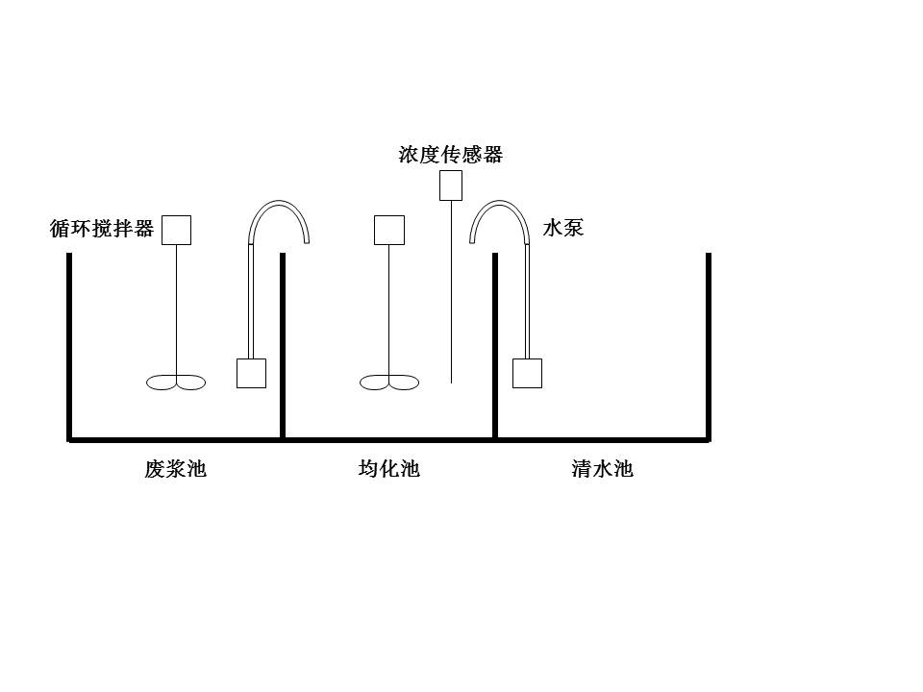

图1 均化法示意图

C.1.2 沉淀法

C.1.2.1 沉淀法是指利用废浆池将废浆进行多级沉淀静置，使固体颗粒沉降，实现水、渣分离的方法。

C.1.2.2 预拌厂应根据需求设置沉淀池的数量，且不宜低于三级沉淀池。均化池应设搅拌器，并应制定废浆浓度的检验监控制度，确保废浆浓度均匀、受控。

C.1.2.3 沉淀池的建设应充分考虑清淤频次和便捷性。预拌厂应组织定期清淤，确保沉淀池容量满足需求。

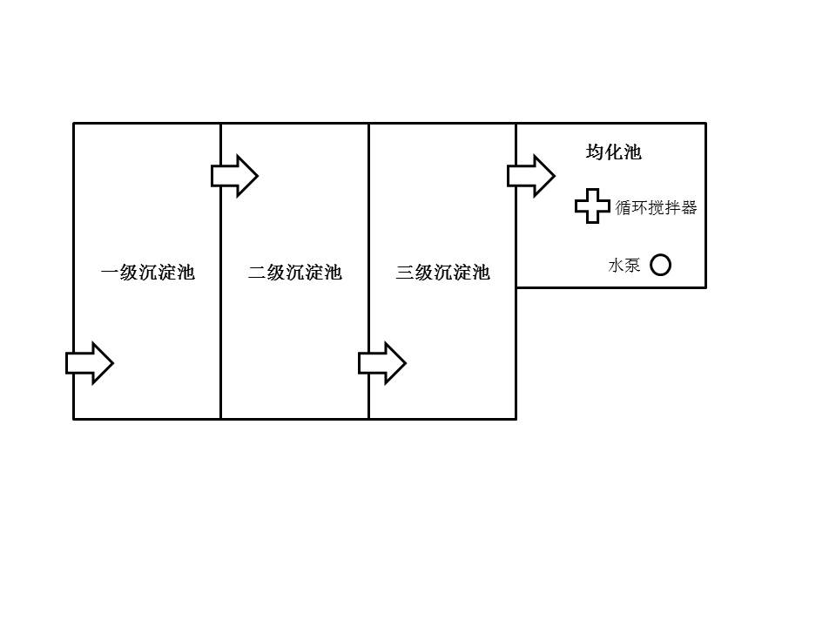

图2 沉淀法示意图

C.1.3 压滤法

C.1.3.1 压滤法是指利用压滤设备将废浆中的水分滤出，固体颗粒被阻隔在压滤设备内形成压滤残渣，实现水、渣分离的方法。预拌厂宜采用压滤法对均化法、沉淀法无法消纳的废浆进行预处理后消纳。

C.1.3.2 废浆池应设搅拌器防止废浆分层沉淀，可设液位计自动控制压滤泵启停。

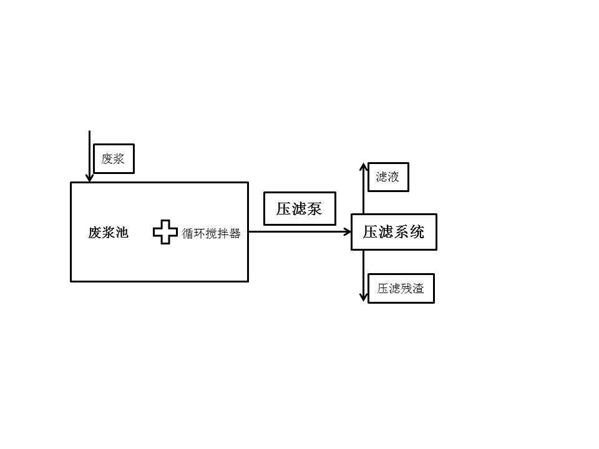

图3 压滤法示意图

C.2 塑性废渣预处理

C.2.1 预拌厂应配备分离设备，将塑性废渣分离为骨料和废浆后分别再利用。

C.2.2 目前市场常见的混凝土砂石分离设备按分离方式分为螺旋式砂石分离机、滚筒式砂石分离机和振动式砂石分离机。

a)螺旋式砂石分离机构造简单，布置灵活、场地建设费用较少。分离产物为混合骨料和废浆。

b）滚筒式砂石分离机采用滚筒式筛网设计，维护保养方便。分离产物为粗骨料、细骨料、废浆。

c）振动式砂石分离机采用震动式筛网将细骨料与粗骨料分离，同时进行高压喷淋。砂石分离速度快，处理效率较高。分离产物为粗骨料、细骨料、废浆。

C.2.3 预拌厂可购置余废混凝土料专用处理剂，将塑性废渣转化为回收骨料后再利用。

a）余废混凝土料专用处理剂按照塑性废渣质量的0.3‰-0.8‰掺加使用。

b）余废混凝土料专用处理剂可直接投入混凝土罐车中对塑性废渣进行处理。处理完毕后可通过罐车卸出回收骨料。

c）余废混凝土料专用处理剂也可利用滚筒式搅拌机对塑性废渣进行处理，形成回收骨料。

C.3 硬化废渣预处理

C.3.1 预拌厂可配置破碎设备将硬化废渣进行破碎处理，制备破碎回收骨料替代预拌混凝土部分骨料。

C.3.2 预拌厂应依据破碎设备使用说明书，制定破碎作业指导书和破碎设备操作规程，规范操作。破碎回收骨料应控制颗粒粒径不大于31.5mm。

C.3.3 预拌厂宜根据堆场容量、硬化废渣产出速率，有计划地进行集中破碎。

C.3.4 预拌厂可通过区域合建生产线、第三方合作等方式破碎硬化废渣制备再生骨料和粉料用于预拌混凝土生产，也可由其他固体废弃物再生利用机构消纳利用。

参 考 文 献

[1] JGJ 52 普通混凝土用砂、石质量及检验方法标准